# Testrapport 2

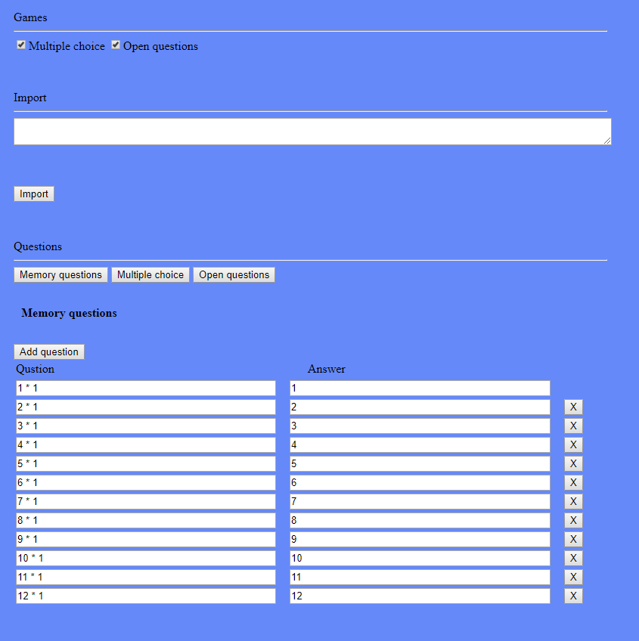

Raoul Wernert

1676356

06-01-2019

# Inleiding

In dit testrapport staan de testresultaten van het spel Multi-Memory beschreven van de onderstaande userstories. De files die opgelever zijn dienen gehost te worden en getest te worden door middel van een browser. Voor het testen is een Windows pc gebruikt met Chrome als browser. De test heeft als doel te kijken of alle userstories behaald zijn en of het spel in zijn geheel geen fouten oplevert.

**Userstories**:

* Als docent wil ik mijn eigen vragen kunnen opgeven.
* Als docent wil ik aan kunnen geven welke minigames speelbaar zijn.

# Verwachtingen

De verwachting is dat de editor volledig werkt zonder problemen op te leveren.

# Testresultaten

|  |  |
| --- | --- |
| Functionaliteit | Functioneert naar behoren |
| Menu optie Config laat de editor zien | JA |
| Het is mogelijk om vragen op te geven voor alle games | JA |
| Er kunnen meer vragen toegevoegd worden | JA |
| Vragen kunnen verwijderd worden | JA |
| Vragen kunnen ge-export worden | JA |
| Vragen kunnen geimport worden | JA |

# Conclusie

De edtior werkt volledig en levert geen errors op.